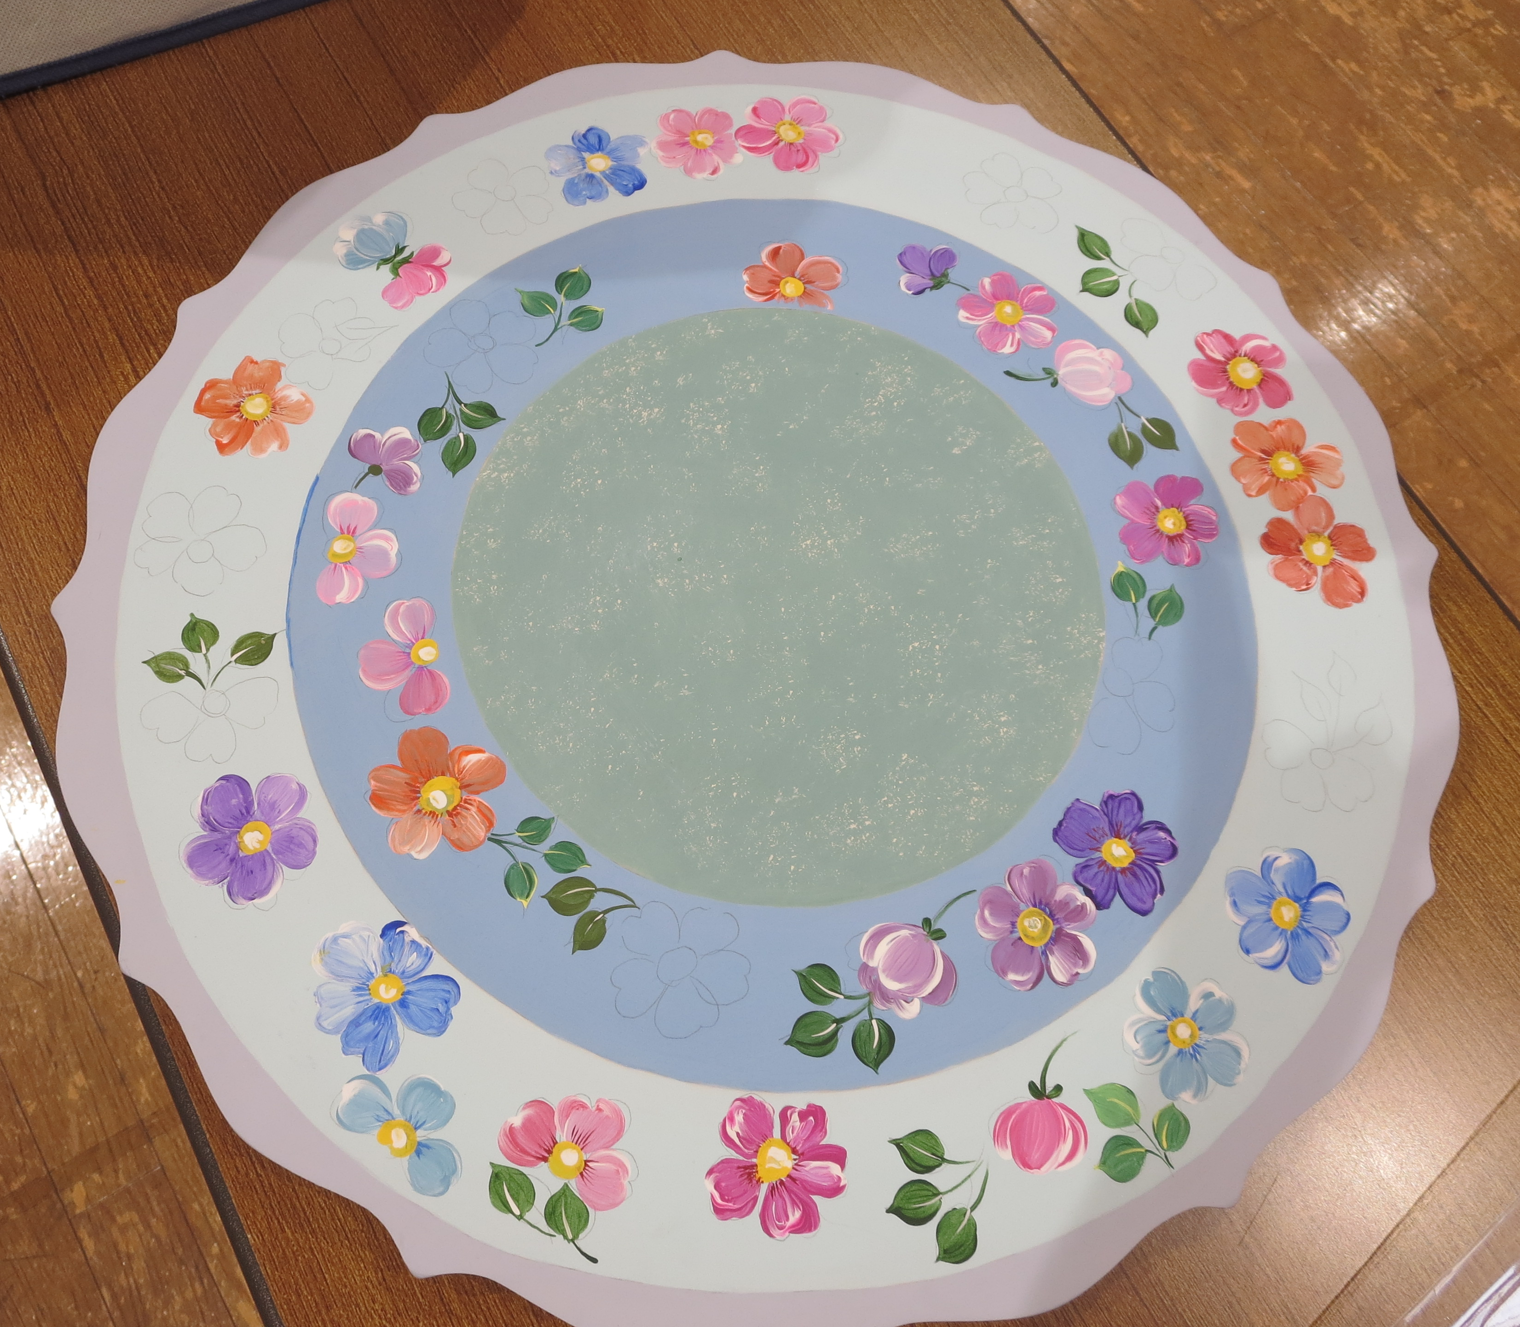
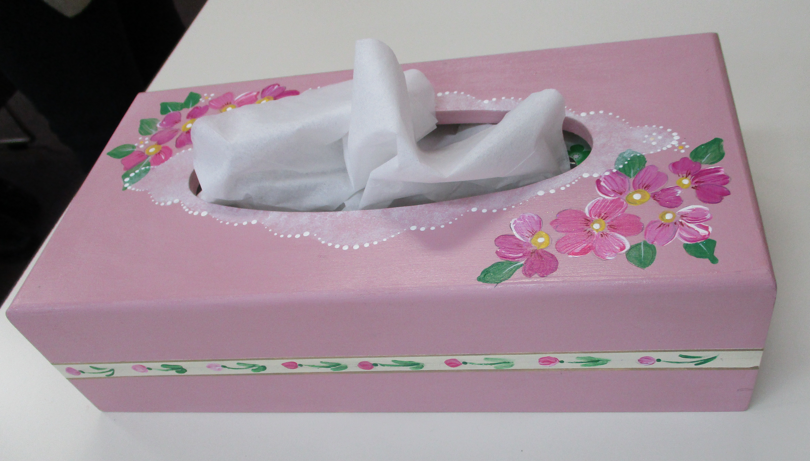

日 時： 令和４年９月３日(土)１０：００～１１：３０
場 所： 蕨市総合社会福祉センター ２階 福祉団体連絡室
参加費： ５００円
講 師： 藤澤 恵子 先生
対 象： 市内在住、在勤の障害者とその介護者
定 員： １０名
※ 絵の具を使用するので、汚れてもいい服装で
いらしてください。
締め切り日：８月２９日(月)

ティッシュボックスやフォトフレーム等に描いてある、先生の下書きに沿って色をつけ、花を描くので、初めての方でも素敵な作品が作れるよ。
・体調不良等による当日キャンセルの場合は下記まで
ご連絡をお願いします。
尚、当日キャンセルの場合でも参加費をいただきます。
・新型コロナウイルスの流行状況により、中止になる場合
がございます。
・詳しくはホームページに掲載しています。
蕨市社会福祉協議会 トールペイント で検索！！
《問い合わせ》
地域活動支援センター ドリーマ松原
TEL 048-432-6830 (担当 原・國分・野澤)

